План занятия

Тема занятия «Вышивка лентами»

Цель и задачи:
- познакомить учащихся с историей развития вышивки лентами, с техническими условиями и приемами выполнения вышивки, показать приемы вышивки; закрепить, полученные знания на практической работе
-воспитывать аккуратность в работе, требовательность к себе
-продолжить формирование познавательного интереса учащихся к предмету,
-развитие творческих способностей учащихся, эстетического вкуса и правильного отношения к общечеловеческим ценностям.

Наглядные пособия: изделия, выполненные в технике вышивки лентами, образцы лент для вышивания, книга «Вышивка ленточками», инструкционные карты.

Оборудование: ткань для основы, иглы, ножницы, атласные ленты, нитки хлопчатобумажные в цвет атласных лент, утюг, пяльцы.

Ход урока.

- Организация урока.
-Проверка готовности учащихся к уроку.
-Сообщение целей урока.
2.Основная часть

Сегодня мы с вами познакомимся с одним из модных сегодня направлением декоративно-прикладного творчества - вышивкой лентами.
Самые древние вышивки, которые сохранились до наших дней, были выполнены в V—IV веках до н. э. китайскими мастерицами. Они представляют собой декоративное шитье шелком, волосом, золотыми и серебряными нитками на шелковой ткани.
Цветными лентами отделывалась и одежда, причем каждому социальному классу соответствовали определенные цвет и материал. Искусство вышивки также было известно древним египтянам, о чем свидетельствуют богато расшитые одеяния фараонов. У древних египтян его заимствовали евреи и ассирийцы.
В период Средневековья красотой и изяществом шитья золотом и шелком славилась Византия, где рукодельницами были разработаны оригинальные способы вышивания и особые орнаменты. Их мастерство способствовало развитию этого вида рукоделия во многих европейских странах.
Тем не менее широкое применение шелковых лент в бытовых целях началось лишь в XIV веке. Благодаря развитым традициям ткачества во французском городе Лионе быстро развивалось производство шелковых тканей и ниток. Знатные вельможи стали носить роскошные одежды, расшитые лентами с золотой каймой или парчовыми лентами в соответствии со своим рангом и происхождением.
В период развития рококо в моду вошла одежда, чересчур щедро украшенная множеством декоративных элементов. Король Людовик XV был увлечен вышивкой и зачастую дарил придворным дамам сделанные своими руками милые безделицы.

Не стала исключением в этом отношении и Россия. В нашей стране ленты в декоративных целях применялись с незапамятных времен. Обшивались пестрыми лентами и рубахи — «сенокосицы». Подол сарафанов украшался ажурной строчкой и также обкладывался ленточками. Вертикальная полоса, проходившая по центру сарафана и называвшаяся накладом, зачастую выполнялась из хлопчатобумажных или шелковых лент. Иногда вышитые ленты использовались в качестве поясов.
Под влиянием стилей барокко и рококо, наряду с вышивкой серебром, золотом, цветной гладью, блестками, бисером, в России особую популярность приобрела вышивка цветочных узоров шелковыми ленточками. Этими блестящими полосками украшали костюмы: ими перетягивали рукава, завязывая их бантиками и формируя букетики цветов.

Стиль модерн, вступивший в свои права в начале XX века, способствовал подъему декоративно-прикладного искусства. К середине XX столетия интерес ко всем видам рукоделия заметно снизился. Но на протяжении нескольких последних десятилетий наблюдается возрождение вышивки, в том числе и шелковыми лентами. Это весьма занимательное занятие. В вышивке шелковыми лентами применяются достаточно простые и хорошо известные приемы вышивания, зато выполненный в этой технике объемный рисунок выглядит настолько привлекательным, что никого не оставит равнодушным.

Материалы и инструменты, используемые для вышивки лентами:
Ленты. Время, когда ленты были в дефиците и стоили дорого, давно в прошлом. Сегодня без труда можно приобрести ленты любых цветов и фактур. Их ширина варьируется от 2 мм до 50 см. Чем крупнее вышиваемый мотив, тем шире должны быть ленты, но наиболее эффектно смотрятся работы, выполненные несколькими видами лент. При подборе материала необходимо учитывать характер узора и назначение готовой вышивки. Ленты могут износиться при неоднократном прохождении через ткань, поэтому они должны быть крепкими, легкими и очень качественными. Для успешного выполнения работы необходимо учитывать следующие характеристики лент.
Шелковые ленты.
Эти ленты наиболее популярны. С их помощью можно выполнить самую изящную и тонкую работу. У них мягкие волокна, они достаточно эластичны, но легко мнутся.
Синтетические ленты.
Эти ленты грубее и тяжелее шелковых. Они значительно более упругие и почти не мнутся. Ленты из полиэстера или ацетатного шелка часто выпускают с кромкой, в которую вплетены тонкие жесткие нити, позволяющие держать заданную форму.
Атласные ленты.
Атласные ленты могут быть из шелковой или синтетической ткани. Их свойства обусловлены особым переплетением нитей. Сравнительно недорогие двусторонние атласные ленты незаменимы для техник, при которых ленты изгибают, демонстрируя обе стороны, незначительно отличающиеся по цвету. Ленты, имеющие четко выраженные лицевую и изнаночную стороны, при сложении также придают вышивке особое очарование.
Прозрачные ленты.
Фантазийные прозрачные ленты из блестящей органзы и жоржета довольны сложны в обращении, но в готовом изделии выглядят очень эффектно.
Фактурные ленты.
К фактурным относятся ленты из бархата с длинным ворсом или вельвета. Благодаря своему изысканному внешнему виду они обогащают и разнообразят узор.

Ткани.
Вышивать лентами можно практически на любой ткани и выбор материала зависит, прежде всего, от назначения будущего изделия. Но необходимо учитывать, что работа чаще всего дополняется другими видами вышивки.
В идеале ткань должна быть достаточно плотной (чтобы швы хорошо держались), но с относительно свободным переплетением нитей (чтобы лента проходила без труда и не обтрепывалась).

Иглы.
Размер игл обозначают номером. Чем меньше номер, тем толще игла. Лента должна легко проходить через отверстие, проделанное иглой в ткани, и полностью расправляться после выполнения шва. Вышивание слишком тонкой иглой подвергает ленту сольному износу.
Иглы «синель». Иглы с очень большим ушком, толстым стержнем и острым концом. Имеют размеры 13-24. Подходят для выполнения большинства швов. Незаменимы при вышивке лентами. Чем шире лента, тем меньше размер используемой иглы.
Гобеленовые иглы. Иглы с длинным широким ушком, толстым стержнем и тупым концом. Идеально подходят для швов, при выполнении которых игла проходит между ленточным стежком и тканью. Тупой конец иглы не расщепляет нити ткани и ленты.
Иглы «крюил». Универсальные иглы с коротким широким ушком, тонким стержнем и острым концом. Используются для шитья и вышивания. Самые крупные иглы «крюил » подходят для вышивки лентами.
Приспособления.
Каждая рукодельница сама определяет необходимость использования и тип пялец. При желании можно обойтись и без них, но на натянутой ткани стежки получаются ровнее.

С помощью лент можно вышить огромное количество фрагментов и из них собрать различные узоры
Прежде чем мы приступим к изучению видов швов и техник, я вас научу правильно закреплять ленту.
Приемами работы:
Шов «Петля в прикреп»
Шов «вытянутый стежок с завитком»
Шов «узелки»
Шов «роза паутинка»

Эту розу мы сегодня и выполним на практической работе.

Практическая работа.
-Работа по инструкционной карте: «Роза «паутинка»»
-Вводный инструктаж. Правила техники безопасности при работе с ручными инструментами, при работе с утюгом.
-Показ технологии выполнения изделия учителем.
-Самостоятельная работа учащихся.
-Текущий инструктаж.

3.Организационно – заключительная часть.

Сегодня вы познакомились с вышивкой лентами, научились выполнять розу-паутинку.

Дома вам нужно вышить букетик из розочек. А сейчас приведите в порядок ваши рабочие места.
Технологическая карта
Для выполнения розочки вам потребуются лента шириной 7 мм и нитка в тон. Для наглядности в примере использована нитка контрастного цвета.

№1 | Завяжите на нитке узелок и выполните основу для розочки из пяти прямых стежков в форме паутинки, длина стежка около 1 см. Если вы хотите сделать большую розочку, стежков может быть и семь, но обязательно нечетное количество. | 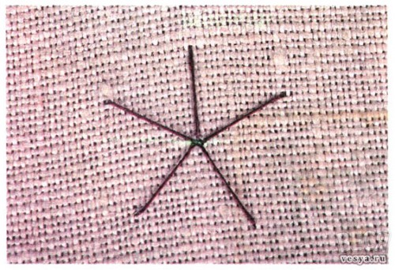
№2 | Выведите ленту на лицевую сторону около центра паутинки, закрепив ее на изнанке. | 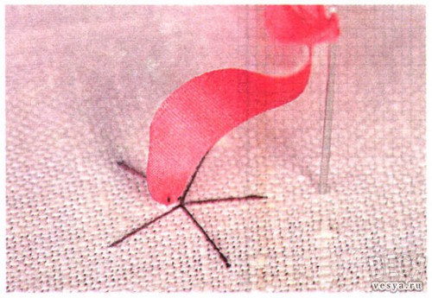
№3 | Начните переплетать паутинку, проводя иглу поочередно над ниткой и под ниткой. Лента должна лежать свободно. Переплетая паутинку по второму кругу, можно аккуратно сдвинуть первый круг к центру ушком дополнительной иглы. | 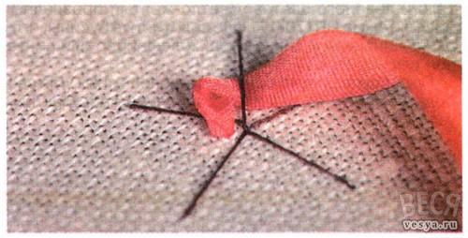
№4 | Продолжайте переплетать паутинку, пока не дойдете до внешнего края. | 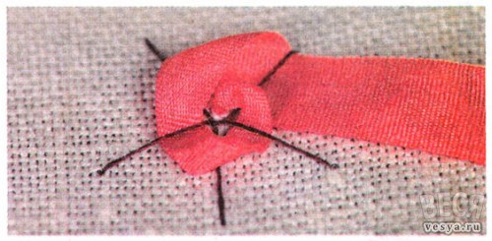
№5 | Выведите иглу на изнанку и закрепите. Розочка готова. | 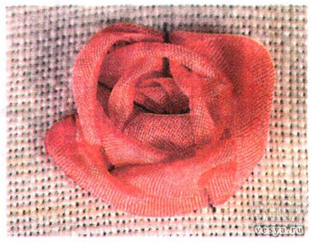

Литература:
«Вышивка ленточками»-Зайцева А.-Эксмо2011г.
http://www.silk-ribbon.ru/stich_.html
http://www.liveinternet.ru/users/vitilia/post197081596/
http://lediveka.ru/otdyx/xobbi/vyshivanie-lentami-dlya-nachinayushhix-kak-nauchitsya-videouroki.html

